小学数学五年级下册（苏教版）第六单元综合素质达标
一、填空。(每空 1 分，共 21分)
1. 将一个直径为 8 cm的圆形纸片沿直径对折后，得到一个半圆形，这个半圆形的半径是( )cm，周长是( )cm，面积是( )cm²。
2. 在一个圆中，剪去一个圆心角是80°的扇形，剩下扇形的面积是圆面积的( )。
3. 一个圆的周长为 9.42 cm，这个圆的半径是( )cm，直径是( )cm，面积是( )cm²。
4. 一个时钟的时针长 10 cm，一昼夜这根时针的尖端走了( )cm，时针扫过的面积是( )cm²。
5. 在一个长8 cm、宽6 cm的长方形中画一个最大的圆，这个圆的直径是( )cm，周长是( )cm。
6. 人民广场有一个半径为 4 米的圆形喷水池，在这个喷水池周围铺一条宽2米的水泥路。这条水泥路的面积是( )平方米。
7. 把一个圆等分成 4个扇形后，4个扇形的周长总和比原来多了32厘米，原来圆的面积是( )平方厘米。
8. 一个圆的直径扩大到原来的 5倍，则它的周长扩大到原来的( )倍，它的面积扩大到原来的( )倍。
9. 一张白纸，长20厘米，宽12厘米，在它上面画半径是2厘米的圆，最多能画( )个，这些圆的面积总和是( )平方厘米。

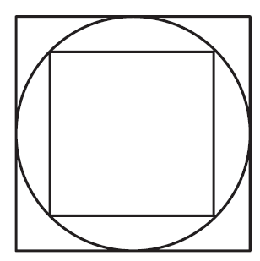
10. 如图，一个半径为 20 cm的圆，它的内、外各有一个正方形。圆的面积是( )cm²，外面正方形的面积是( )cm²，里面正方形的面积是( )cm²。
11. “黄金螺旋线”是一种优美的螺旋曲线，自然界中存在许多黄金螺旋线的图案。它可以用大小不同的圆心角是 90°的扇形弧线画出来(如图)，
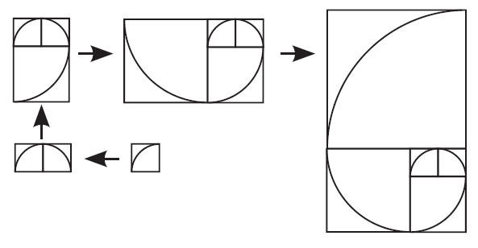
第 1步中扇形的半径是1 cm，按如图的方法继续画，
第6 步要画的扇形的弧线长( )cm。
二、选择。(将正确答案的字母填在括号里。每题 2分，共16分)
1. 下列四幅图，对称轴条数最多的是( )。
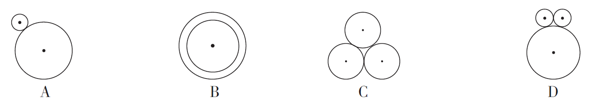
2. 一块周长是 62.8 m的圆形草坪，为它安装自动旋转喷灌装置，将喷灌装置安装在草坪圆心的位置，现有四种射程的装置，你认为选哪种比较合适？( )。
A. 射程20 m B.射程15 m C.射程10 m D.射程30 m

3. 圆的半径由 3 cm 增加到 4 cm，圆的面积增加了( )cm²。
A. 3.14 B. 12.56 C. 21.98 D. 9.42
4. 如下图所示，两张同样大小的正方形硬纸板，一张剪去1个大圆，另一张剪去4个相同的小圆，哪一种剪法剩下的废料多一些？( )。
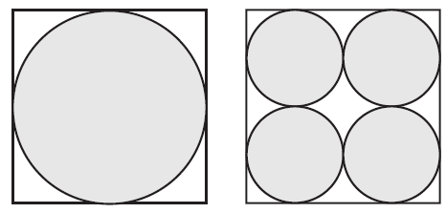
A. 剪去1个大圆剩下的多
B. 剪去4个小圆剩下的多
C. 剩下的一样多
D. 无法确定
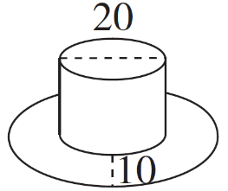
5. 劳动技能课上，同学们发挥创造力，用废旧材料自己设计制作物品。下面是用一张挂历纸制作的帽子(单位：厘米)，帽子上最大的圆的半径是( ) 厘米。
A. 20 B. 30
C. 40 D. 15
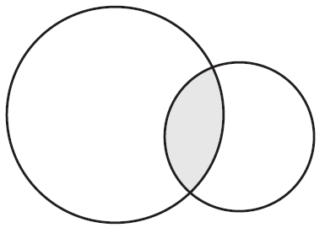
6. 下图中阴影部分的面积是大圆面积的$\frac{1}{8}$，是小圆面积的$\frac{1}{4}$，小圆面积是大圆面积的( ) 。
A. $\frac{1}{2}$ B. $\frac{3}{7}$ C. $\frac{4}{7}$ D. $\frac{5}{9}$
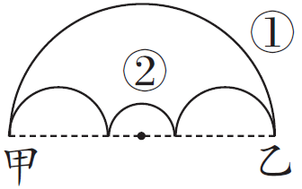
7. 如下图，梦梦从甲地到乙地有两条路线可走，这两条路线相比，( )。
A. ①号路线近 B. ②号路线近
C. 两条路线一样近 D. 无法确定哪条路线近
8.【新题型】老师在黑板上画出一个图形并给出题目要求，请同学们计算。
梦梦：“老师，我的计算过程是 3.14×10＋10 = 41.4(厘米)。”
老师：“错误。”
典典：“老师，我的计算过程是 3.14×10＋10×2 = 51.4(厘米)。”
老师：“正确，你真棒！”
老师给出的题目要求是计算( )。
A. 半径是10厘米的圆的周长
B.半径是10厘米的半圆形的周长
C. 半径是10厘米，圆心角是90°的扇形的周长
D.直径是 10 厘米的半圆形的周长
三、计算。(共 18分)
1. 完成下面的表格。(6 分)
半径(r) | 直径(d) | 周长(C) | 面积(S)
0.8 cm
 |  | 37.68 dm
2. 求下图阴影部分的周长和面积。(单位：cm)(4 分)
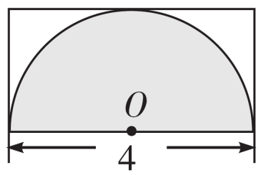

3. 求下面各图形阴影部分的面积。(单位：cm)(8 分)
(1) 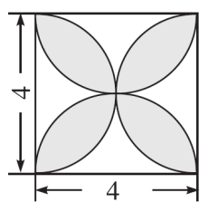 (2) 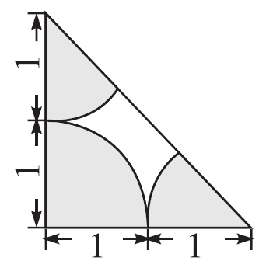
四、探究题。(共8 分)
下面是一种有意思的推导圆的面积公式的方法，读一读，填一填。
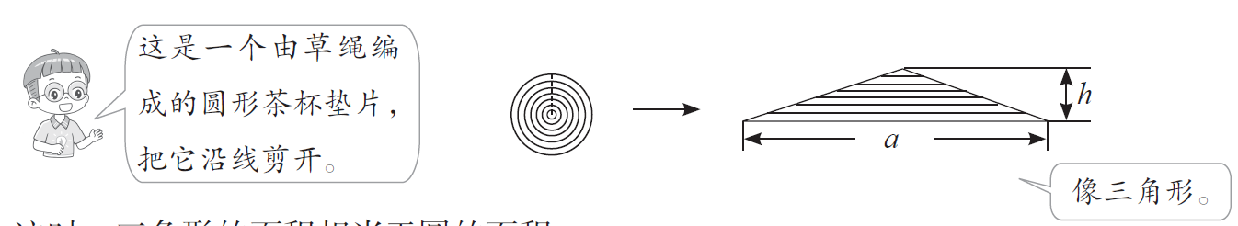
这时，三角形的面积相当于圆的面积。
1. 观察这个三角形，底相当于圆形茶杯垫片的( )，高相当于圆形茶杯垫片的( )。
(4 分)
2. 设圆形茶杯垫片的半径是r，因为三角形的面积 = a×h÷2，所以圆形茶杯垫片的面积 = ( )×( )÷2 = πr²。(4 分)
五、动手操作。(共11 分)
1. 画一个周长为6.28 厘米的圆，并标出圆心O、半径r 和直径d。(4 分)

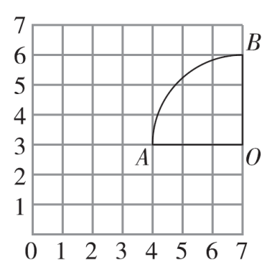
2. 用数对表示出方格纸中扇形AOB 三
个点的位置：A( ， )，O( ， )，B( ， )。
将扇形AOB向左平移3 格后这三个点的
位置分别是A′( ， )，O′( ， )，
B′( ， )。
画出平移后的图形。(7 分)
六、解决问题。(共26 分)
1. 一个直径是1 米的圆形洞口，一个身高为1.45 米的学生不能直身过去。如果把这个洞口的周长增加1.57 米，请算一算此时这个学生能否直身通过。(5 分)

2. 蓝蓝一家在饭店吃饭时，她观察了包厢里面的餐桌，经过估算，这个圆形餐桌桌面的直径约是1.2 m，在餐桌的正中央处有一个直径约是0.8 m 的圆形转盘。
(1)剩下的桌面面积是多少？(4 分)
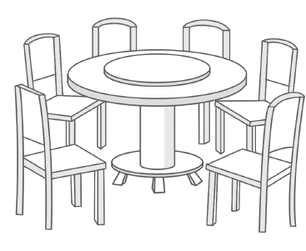

(2)桌子四周坐有6 人，请你计算一下，平均每人占餐桌边缘多少米？(5 分)

3. 草场上有一间木屋，木屋的底面是一个长8 米、宽4 米的长方形(示意图如下)，点A 是木屋的一角，在点A 处有一个木桩，用12 米长的绳子拴着一只羊，这只羊可活动的范围有多少平方米？(不包括木屋面积)(6 分)
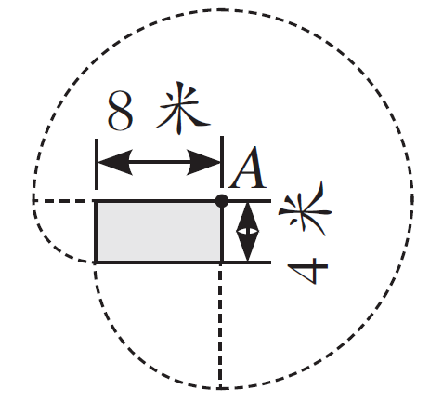
4.【学科素养】在生产生活中，我们经常把一些同样大小的圆木捆扎起来，下面我们来探究捆扎时怎样求绳子的长度。假设每根圆木横截面的直径都是 10 厘米，当圆木的放置方式是“单层平放”时，捆扎后横截面如下图所示。
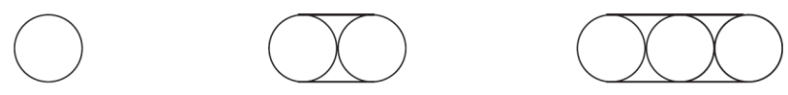……
请你根据上图，找出规律，完成表格。(6 分)
圆木/根 | 1 | 2 | 3 | …… | 100 | …… | n
绳长/厘米 |  |  |  | …… |  | ……
答案
一、1. 4 20.56 25.12
2. $\frac{7}{9}$ 3. 1.5 3 7.065
4. 125.6 628 点拨：一昼夜是24小时，时针走两圈。
5. 6 18.84 6. 62.8
7. 50.24 点拨：多的32厘米是8条半径的长度，32÷8=4(厘米)，
3.14×4×4=50.24(平方厘米)。
8. 5 25
9. 15 188.4 点拨：2×2=4(厘米)，20÷4=5(个)，12÷4=3(个)，所以最多能画5×3=15(个)。面积总和是3.14×2²×15=188.4 (平方厘米)。
10. 1256 1600 800
点拨：如图：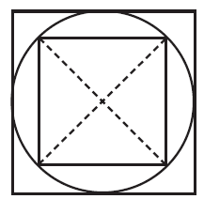
圆的面积：3.14 × 202=1256(cm²)
外面正方形的面积：
(20×2)×(20×2)=1600(cm²)
里面正方形的面积：20×20÷2×4=800(cm²)
11. 12.56 点拨：第1步中扇形的半径为1 cm，第2步要画的扇形的半径为1 cm，第3 步要画的扇形的半径为 1＋1=2(cm)，第 4步要画的扇形的半径为1＋2=3(cm)，第5步要画的扇形的半径为2＋3=5(cm)，第6步要画的扇形的半径为3＋5=8(cm)。所以第6步要画的扇形的弧线长3.14×8×2×$\frac{1}{4}$=12.56(cm)。
二、1. B 2. C 3. C 4. C 5. A 6. A 7. C 8. B
三、1. 1.6 cm 5.024 cm 2.0096 cm²
6 dm 12 dm 113.04 dm²
2.周长：3.14×4÷2＋4=10.28(cm)
面积：3.14×(4÷2)²÷2=6.28(cm²)
3.(1)3.14×(4÷2)²×2－4×4=9.12(cm²)
(2)3.14×1×1÷ 2=1.57(cm²)
四、1.周长 半径 2. 2πr r
五、1.圆的直径：6.28÷3.14=2 (厘米)
圆的半径：2÷2=1 (厘米)
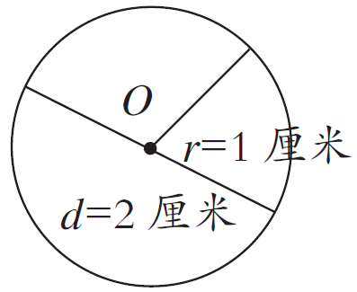
2. (4，3) (7，3) (7，6)
(1，3) (4，3) (4，6)(图略)
六、1.(3.14×1＋1.57)÷3.14=1.5(米)
1.5>1.45
答： 此时这个学生能直身通过。
2. (1)3.14×(1.2÷2)²－3.14×(0.8÷2)²=0.628(m²)
答：剩下的桌面面积是0.628 m²。
(2)3.14×1.2÷6=0.628(m)
答：平均每人占餐桌边缘0.628 m。
3. 12－8=4(米) 12－4=8(米)
3.14×12²÷4×3＋3.14×8²÷4＋3.14×4²÷4=401.92(平方米)
答：这只羊可活动的范围有 401.92 平方米。
4. 31.4 51.4 71.4 2011.4 11.4＋20n

